测试报告
序号：4

1引言

1.1编写目的
完成第二次迭代收银控制功能测试

1.2背景说明-
(被测软件系统的名称、任务提出者、开发者、用户等；指出测试环境与实际环境的差异以及其对测试结果的影响。)
名称：Pos机收银控制类
提出者：赵怀菩
开发者：赵怀菩
用户：无（软工实验）

与实际环境的差异：实际环境没有Mysql。
影响：此系统功能全部失效

2测试概要
(用表格的形式每一个测试项的标识以及内容，并且指出实际测试内容与测试计划的差别以及更改的原因。)
撤销账单功能 | CancelBill
完成账单功能 | finishBill
添加商品功能 | addCommodity
取消商品功能 | cancelCommodity
修改账单商品数量 | modifyBillInf
建立赠品账单 | addCommodityToPresentBill  formPresentBill

实际测试内容与测试计划无差别

3测试结果
(对每一个测试项的实际输出结果与预期的相比较，说明所发现的结果。)
截图
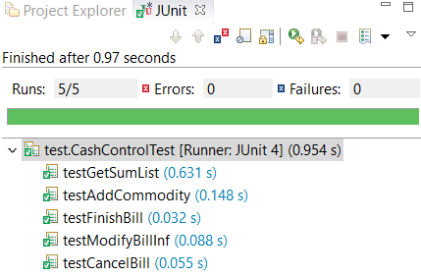

4对软件功能的结论
对每一项功能，必须说明：
A 经过测试验证的能力（capabilities）
B 查找出来的限制和缺陷（defects）。

撤销账单功能：能够正确撤销已有账单的商品，并回溯库存修改。
完成账单功能：能够完成成功的账单交易。
添加商品功能：能正确添加一个或数个商品。
取消商品功能：能正确取消商品。
修改账单商品数：能正确改变已有商品的数量，商品库存随其变化。
建立赠品账单：能根据规则正确建立赠品账单信息。

5分析总结

5.1能力
（经过测试验证的该软件所具有的能力。）
撤销账单功能
完成账单功能
添加商品功能
取消商品功能
修改账单商品数
建立赠品账单

5.2限制和缺陷
(说明经过测试证实的缺陷和限制，说明缺陷和限制对软件性能的影响。)
限制：数据库必须连接到本地的Mysql端。在没有Mysql的环境下不能连接数据库，导致不能完成其全部功能。

5.3建议
各项修改的方法：修改以符合第二次迭代需求3,4的要求
各项修改的进度要求：第二次迭代测试期间
各项修改预计的工作量：一般
各项修改的负责人：赵业隆

6测试资源的消耗
(总结测试工作的资源消耗，包括参加的人员、级别、数量和时间等等。)
资源消耗：笔记本2台
参加人员：赵业隆，赵怀菩
时间：2016-6-23 ~

